**Esquema de Conexões**

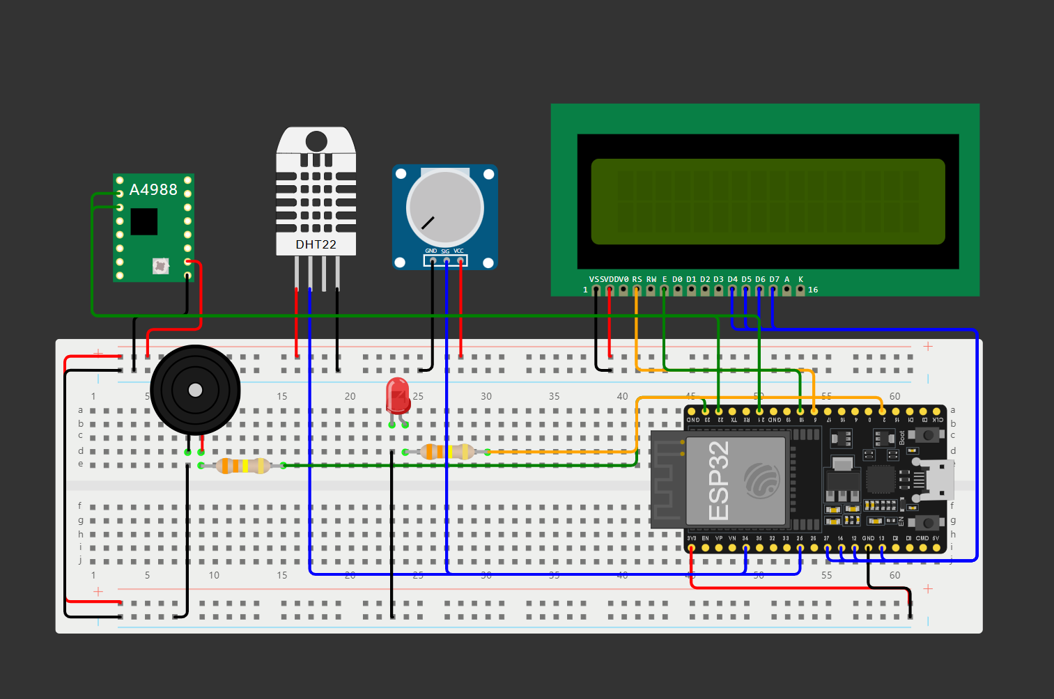

**Link do simulador**: [handson_intermediary_2 - Wokwi ESP32, STM32, Arduino Simulator](https://wokwi.com/projects/423459264211181569)

**Atuadores, sensores e conexões no ESP32:**

* **DHT11:** Conectado ao pino 25, VCC e GND
* **Potenciômetro (batimentos cardíacos):** Conectado ao pino 34 (analógico), VCC e GND
* **Sensor RFID:** SDA conectado ao pino 22, SCL conectado ao pino 21, VCC e GND
* **Buzzer:** Conectado ao pino 23 e GND
* **LED vermelho:** Conectado ao pino 2 e GND
* **Display LCD:** Conectado ao VCC e GND
  + **RS** conectado ao pino 5
  + **E** conectado ao pino 18
  + **D4** conectado ao pino 13
  + **D5** conectado ao pino 12
  + **D6** conectado ao pino 14
  + **D7** conectado ao pino 27

**Codificação**

Código do sistema atualizado: